社会保障学精讲五

1. 思维导图

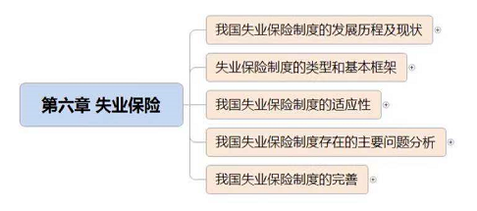

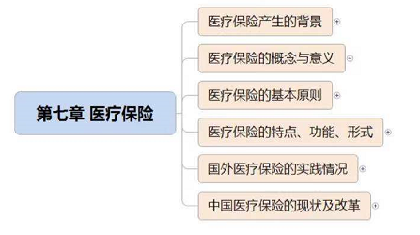

1. 知识点

**第六章 失业保险**

**第三节 我国失业保险制度的适应性【简答】**

1、制度模式与时代发展相适应

2、制度功能与转型期我国社会政治形势相适应

3、低水平的保障与我国经济发展水平相适应

**第四节 我国失业保险制度存在的主要问题分析【简答】**

**1、对建立社会失业保险制度的紧迫性、重要性认识严重不足**

**2、我国现行失业保险制度的保障能力不足**

1.资金严重短缺

2.现行的失业保险制度所提供的保障能力有限

3.现行失业保险制度覆盖的范围太小

**3、现行的失业保险制度在促进失业者再就业方面的功能较弱**

**4、我国现行失业保险制度的制度缺陷**

**第七章 医疗保险**

**第一节 医疗保险产生的背景【选择】**

1883年，德国政府通过并颁布了《疾病保险法》，世界上第一个强制性医疗保险从此诞生。

1978年在前苏联阿拉木图召开的有关初级医疗服务的影响。这次会议呼吁改进医疗社会保险，以促使医疗资源得到更合理的分配，并在2000年实现“人人享有医疗保健”的目标。

**第二节 医疗探险的概念与意义【选择】**

**【知识点1】医疗社会保险的概念与特征**

1. 强制性。
2. 社会共同责任和分担风险原则。

第三，保障性。

**【知识点2】医疗社会保险与商业医疗保险的关系**

（一）医疗社会保险与商业医疗保险的联系

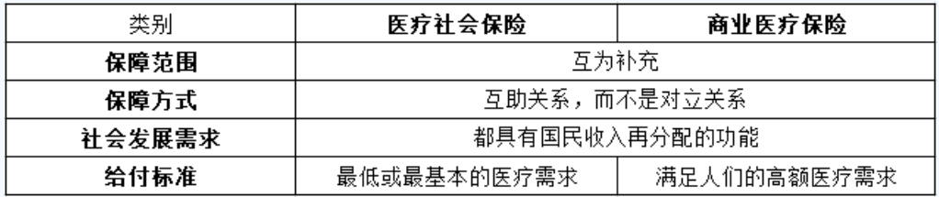（二）医疗社会保险与商业医斿保险的区别

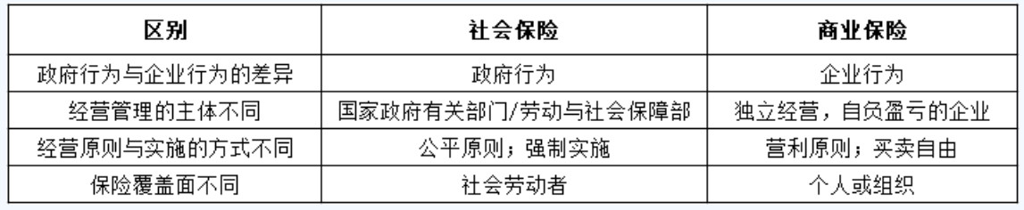**【知识点3】医疗社会保险与补充医疗保险**

（一）补充医疗保险的特点及与医疗社会保险的关系

（1）参保方可以选择补充医疗保险的具体形式

（2）相对自愿性

（3）福利性与非福利性并存

（4）保障性

**第三节 医疗保险的基本原则【选择】**

**【知识点1】医疗社会保险资金筹集原则**

医疗社会保险有着独特的筹资机制。其独特之处在于：

第一，法律规定其筹资目的和筹资渠道;

第二，它按收入而不是按风险筹资，被保险人个人缴纳的保险费只与其支付能力有关，而与其身体健康状况和供养的家庭人口无关；

第三，它通过筹资实现风险分担，所有被保险人不管缴纳多少保险费，都有权享受同等的医疗待遇。

**【知识点2】医疗社会保险资金管理原则**

医疗社会保险资金总额取决于下列变量：（1）保险项目的范围和性质；（2）医疗保险的组织机构；（3）计算保险费的收入水平；（4）政府的财政支持（补贴等；（5）与医疗服务有关的经济市场情况等。

**【知识点3】医疗社会保险给付原则**

医疗社会给付，是指被保险人生病后，医疗社会保险机构按照事先规定的条件和待遇标准，向被保险人提供医疗服务，以确保被保险人能获得适当的医疗照顾。

医疗社会保险给付的原则是：

1.公正原则。

2.适当原则。

3.连续性原则。

**第四节 医疗保险的特点、功能、形式【选择简答】**

**【知识点1】特点**

1. 医疗社会保险具有普遍性。
2. 医疗社会保险属于短期的、经常性的保险。
3. 医疗社会保险采用医疗给付的补偿形式。

医疗社会保险涉及面广，更具复杂性。

**【知识点2】性质与功能**

1. 公益性与福利性。
2. 普遍性。
3. 强制性。
4. 共济互助与社会公平性。

**第五节 国外医疗保险的实践情况【选择】**

**【知识点1】国家预算型医疗保险制度**

国家预算型医疗保险制度的代表国家是英国。

**【知识点2】社会医疗保险型医疗保险制度**

实行该医疗保险制度的国家主要有日本、德国、法国等。

（一）日本的医疗保险模式

“健康保险”和“国民健康保险”是日本医疗保险体系的两大支柱，主要表现为：

1.保险基金负担多元化。2.保险范围广泛。3.管理层次清晰。

**【知识点3】商业医疗保险型医疗保险制度**

该制度完全采用市场机制来运转，医疗服务和医疗保险都作为商品存在于保险市场和医疗服务市场，大多数医疗机构都是以营利为目的的私立医院。消费者有较大的选择权，可以根据自己的需求获得不同层次的医疗保健服务。实行这种医疗制度的以美国最为典型。

**第六节 中国医疗保险的现状及改革【论述】**

**【知识点1】存在的问题**

一是医疗保险的覆盖率减少，个人支付医疗费用的比例不断上升。

二是药价虚高，“以药养医”仍未得到有效遏制，使得看病难、看病贵的问题十分突出。

三是我国特别是农村医疗卫生投人严重不足。

四是制度的某些规定存在漏洞。

五是医疗保险市场不公平现象严重。

六是医疗资源结构设计不科学。

**【知识点2】存在问题的原因**

一是市场失灵。

二是目的与手段的矛盾。

三是利益的驱动。

四是市场主体单一，缺乏平等的竞争。

五是农村卫生财政体制的束缚。

**【知识点3】改革方向**

一是强化政府的宏观调控职能，纠正市场失灵。

二是职工基本医疗保障制度能否顺利推进的关键。

三是推行全民基本医疗保障。

四是政府加大对医疗卫生的投入。

五是尽快完善新型农村合作医疗制度。

练习题

1.中国医疗保险制度存在的问题包括（ ABCDE ）。

A、医疗保险的覆盖率减少，个人支付医疗费用的比例不断上升

B、我国特别是农村医疗卫生投入严重不足

C、制度的某些规定存在漏洞

D、医疗保险市场不公平现象严重

E、医疗资源结构设计不科学

2.英国医疗保险制度的主要特征是国家保健服务制，国家保健服务制的经费主要是由（ C ）。

A、家庭投入

B、企业投入

C、国家投入

D、个人投入

3.日本医疗保险体系的两大支柱分别是（ AC ）。

A、健康保险

B、国民医疗保险

C、国民健康保险

D、社会医疗保险

E、福利型医疗保险

4.医疗社会保险给付主要采取的形式是（ D ）。

A、实物给付

B、现金给付

C、货币给付

D、医疗给付

5.补充医疗社会保险是一种（ B ）的辅助医疗保险，是基本医疗保险的一种补充形式。

A:强制性

B:自愿性

C:商业性

D:非商业性